徐汇区青少年活动管理平台

学校报名操作手册

|  |  |
| --- | --- |
| 版本 | V1.0 |
| 编写日期 | 2025年9月22号 |

**浏览器**

请使用**谷歌**浏览器。

谷歌浏览器下载：<https://www.google.cn/intl/zh-CN/chrome/browser-tools/>

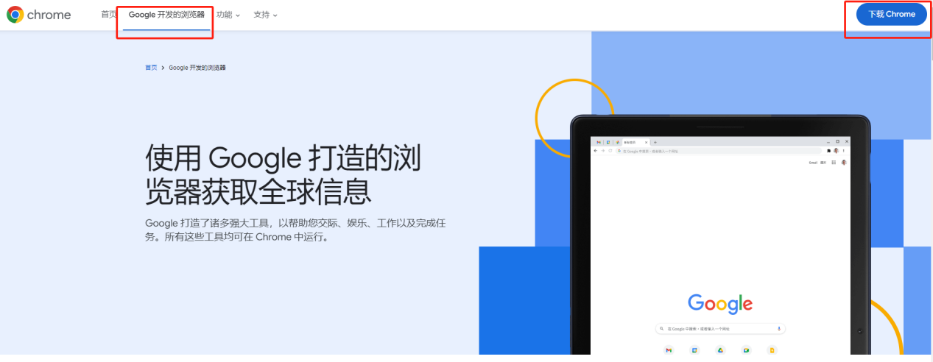

**文档**

请使用WPS Office版的excel。

下载地址:https://www.wps.cn/

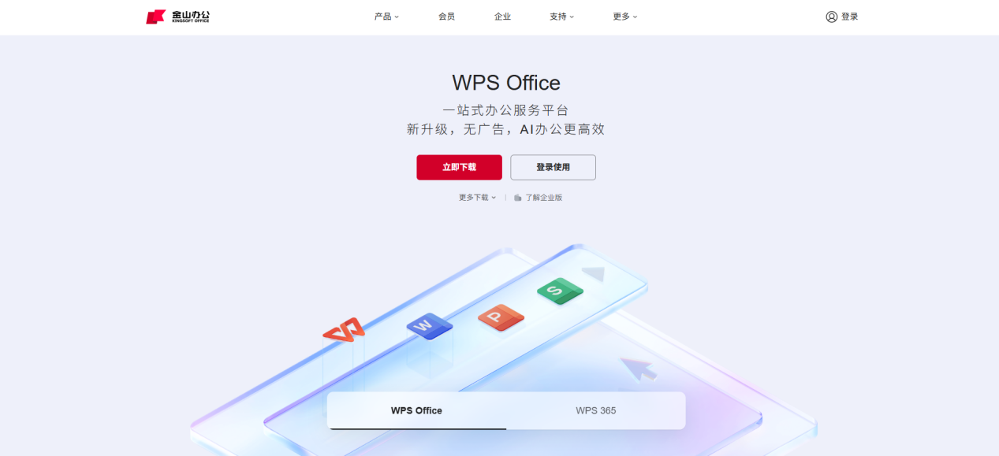

# 访问方式（两种方式）

## 方式一

**徐汇区青少年活动中心活动管理平台**访问地址：

<https://smartgatezs.xh.sh.cn/xhqqsnhdzxxshdglpt/>

输入账户密码及验证码进行登录。

账户密码为**徐汇教育网**统一账户。

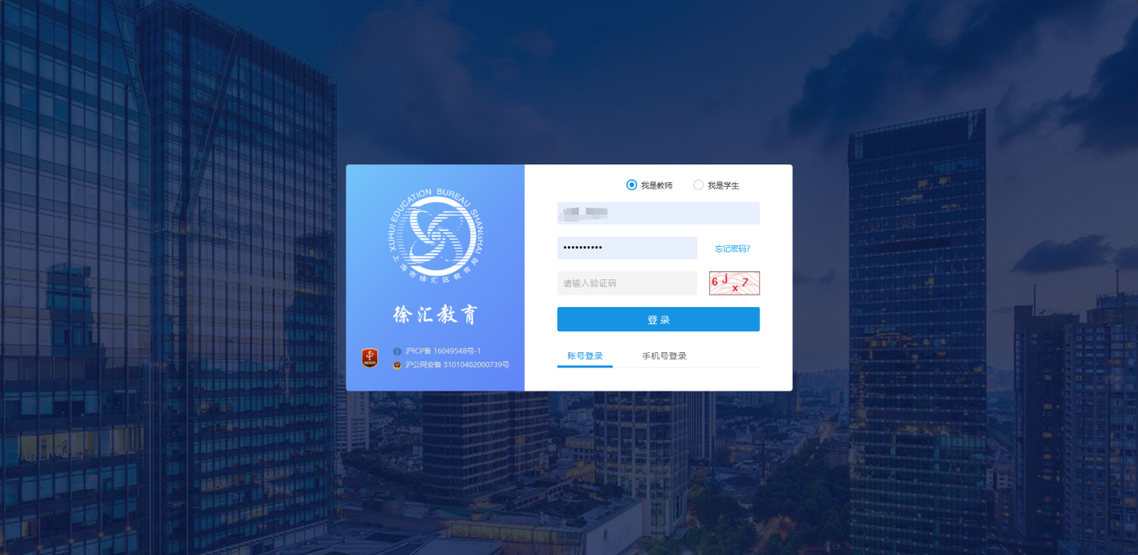

## 方式二

**访问徐汇区青少年活动中心**

地址：<https://qzx.xhedu.sh.cn/cms/>



点击“赛事活动”



点击“徐汇区青少年活动管理平台”即可进入

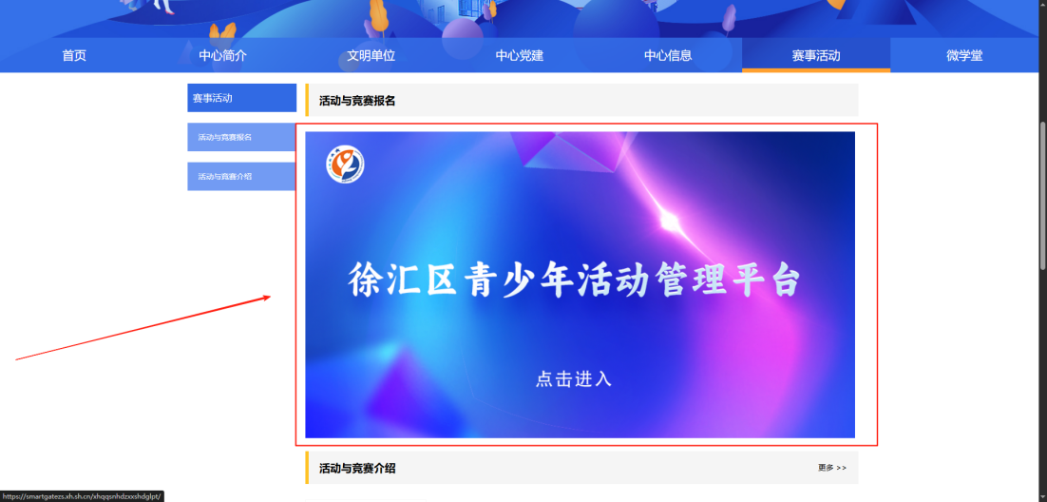



登录后，首页可查看到当前开展的活动项目。

点击右上角“**进入后台**”，进入**后台报名**。



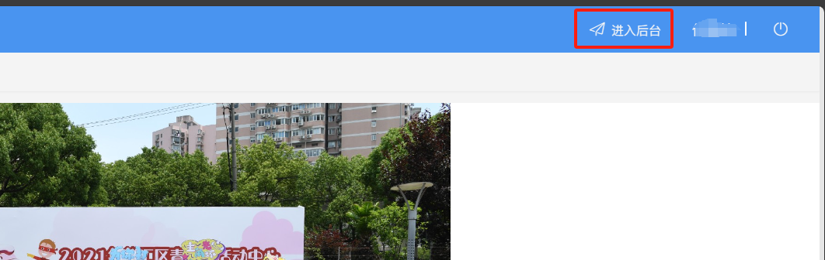

# 切换角色

进入后台后，看右上角是否是“活动报名员”，若不是点击可以切换。

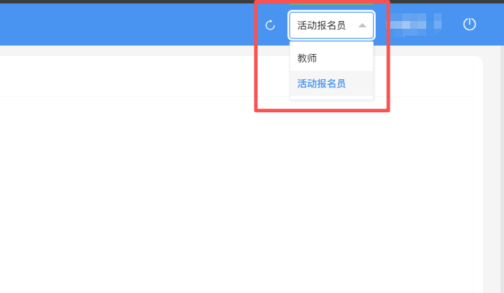

# 学生报名导入

进入后报名台后，点击展开“**活动管理**”，可以看到“**活动报名**”，点击“活动报名”进入该页面。

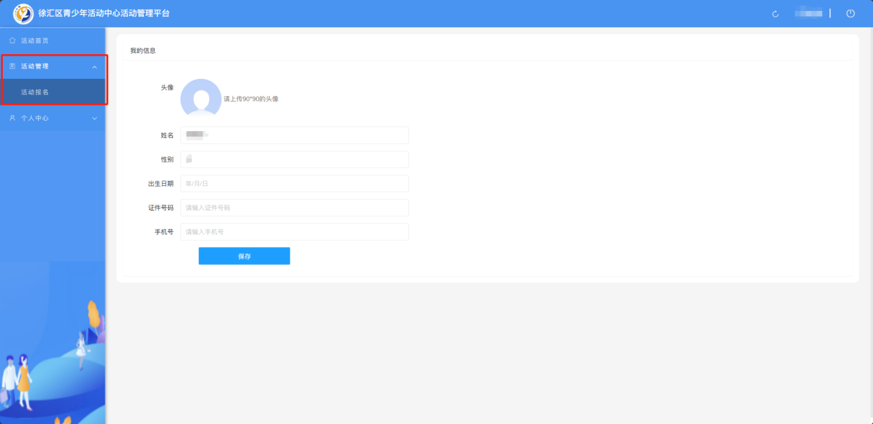

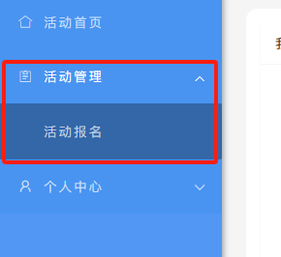

进入后，可以看到当前所开展的活动列表。**在对应的活动**右侧点击“**报名**”，进入学生报名页面。

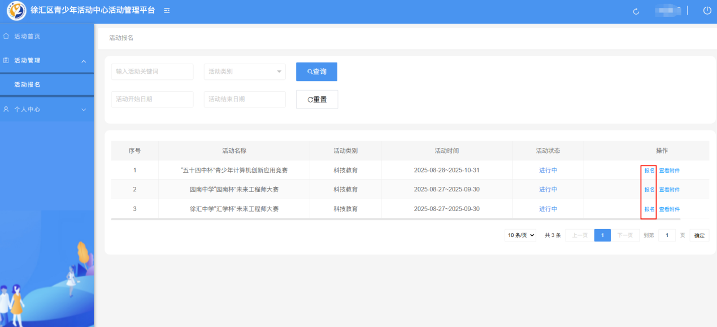

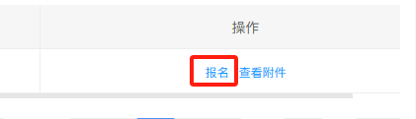

选择需要报名的项目

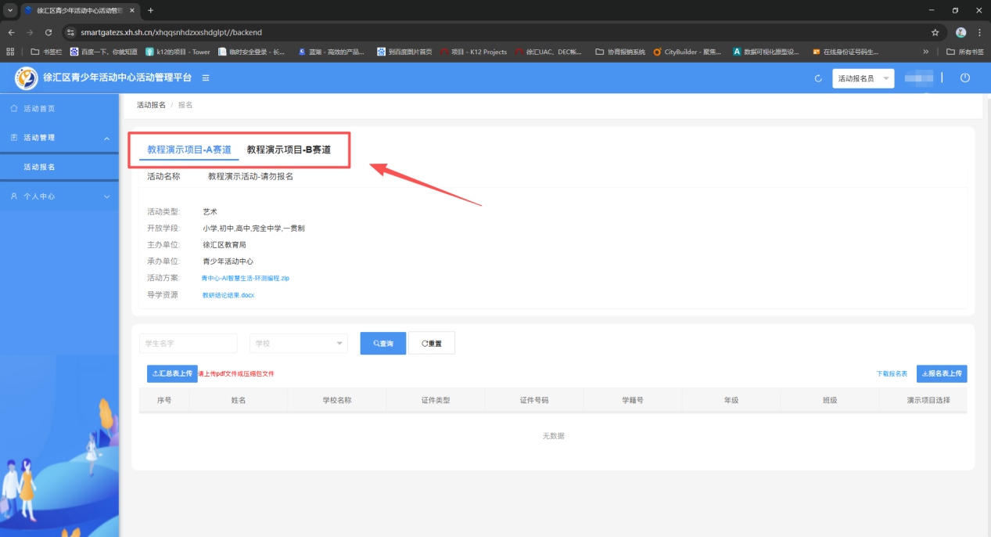

注意：需下载查看活动方案中的附件信息，**以上为举例，实际附件以下载为主**。

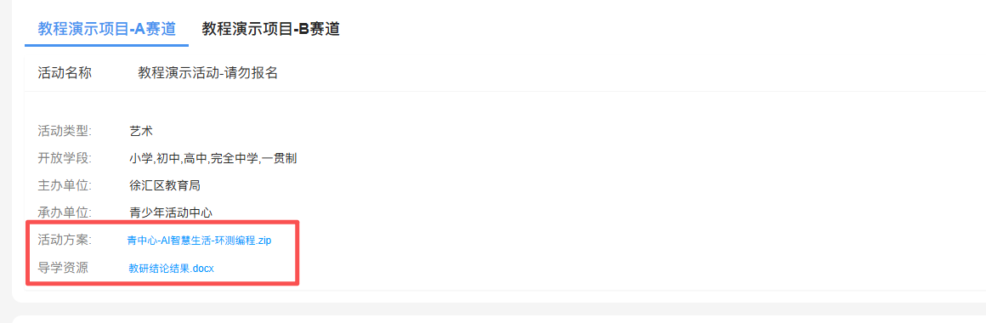

**下载学生报名表**

注意：平台以 **报名表上传** 的方式进行学生报名。

* 第一步需下载报名表。
* 第二步需在模板中填写学生信息。
* 第三步需将报名表上传即可完成报名。

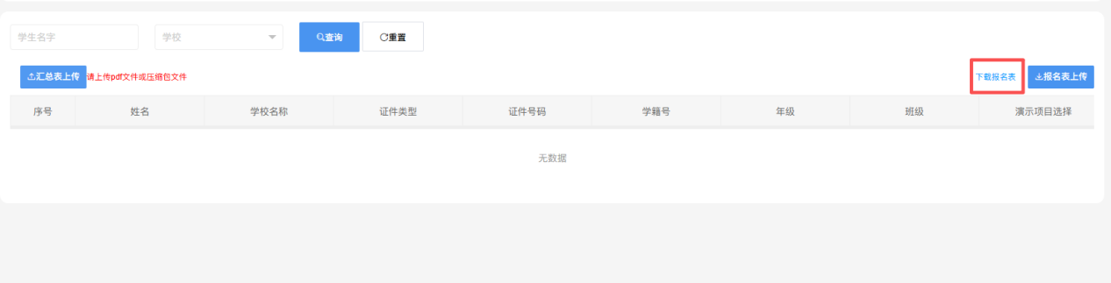

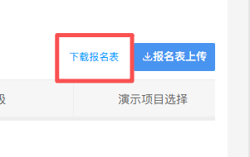

下载后，打开模板填写对应信息。填写完信息后进行导入。

填写好后，在对应项目下，点击“**学生导入**”，选择填写好的导入表即可完成导入报名操作。

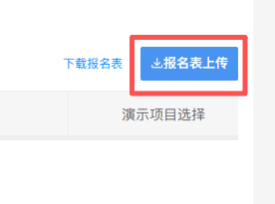

导入后可看到报名学生列表，右侧操作栏可删除已报名此项目的学生。

**注意：若学生信息错误，需先删除然后重新上传报名表**

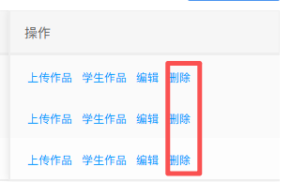

# 注意：一定要对应赛道项目上传，不要把报名B赛道项目的学生上传到A赛道，要分开上传

至此，学校报名结束

# 学生作品上传

若通知某个项目需要线上上传附件作品的，可点击右侧操作栏“上传作品”

注意：这里的传作品是上传单个学生的作品。

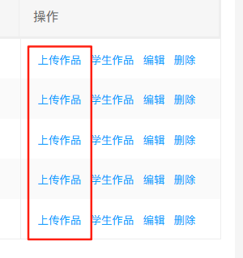

若本项目需要上传学生附件，则在对应学生右侧操作栏中点击“上传作品”，对应上传即可。

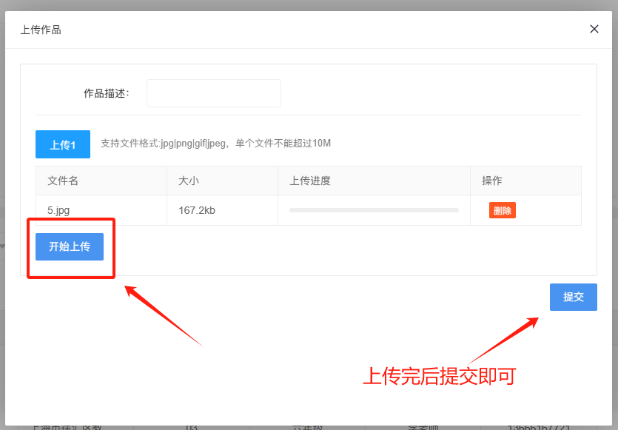

若上传完并提交后，需要重新上传或修改学生作品，则再次点击“上传作品”，可手动删除重新上传。

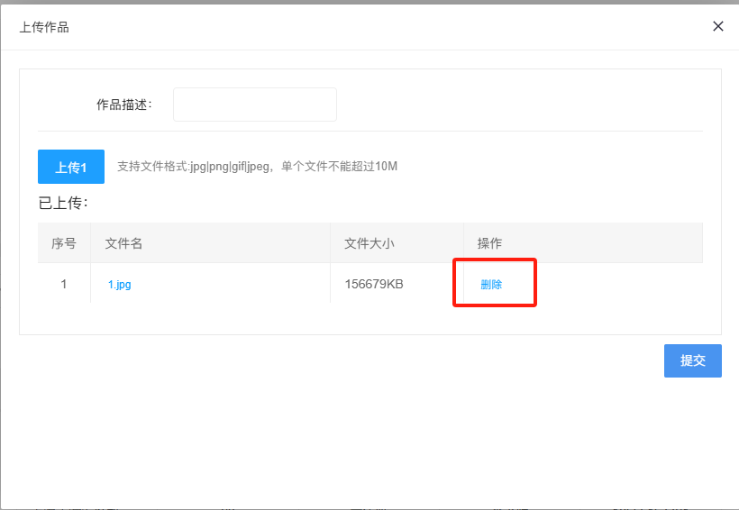

至此，学校上传学生作品结束

# 学校汇总表或其他盖章件上传

若活动通知中，要求上传学校盖章汇总表件或其他文件，可以在报名页面点击“汇总表上传”。

注意：只能上传pdf和zip压缩包文件。

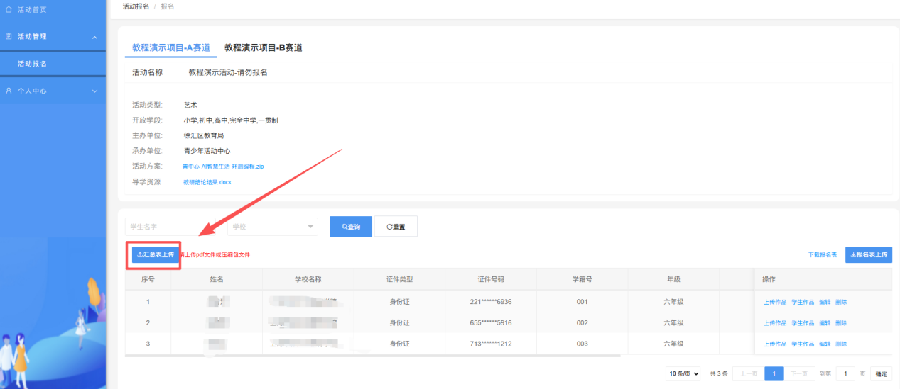

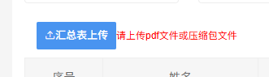

# 常见问题解答

## 报名导入时提示人数超出

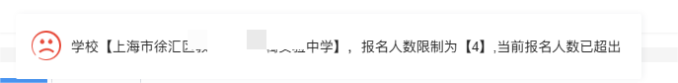

项目设定了学校最多报名人数，每个活动项目人数限制由创建人设定，具体人数限制可询问活动主办方。

## 报名导入时提示xx行，学生身份证号、学生姓名为空

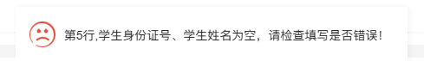

检查导入表，比如若第五行原来填了学生信息，后面又删掉了，这时会有这个提示，是因为没有删除干净，表格中格式还在，按照下面方式删除。

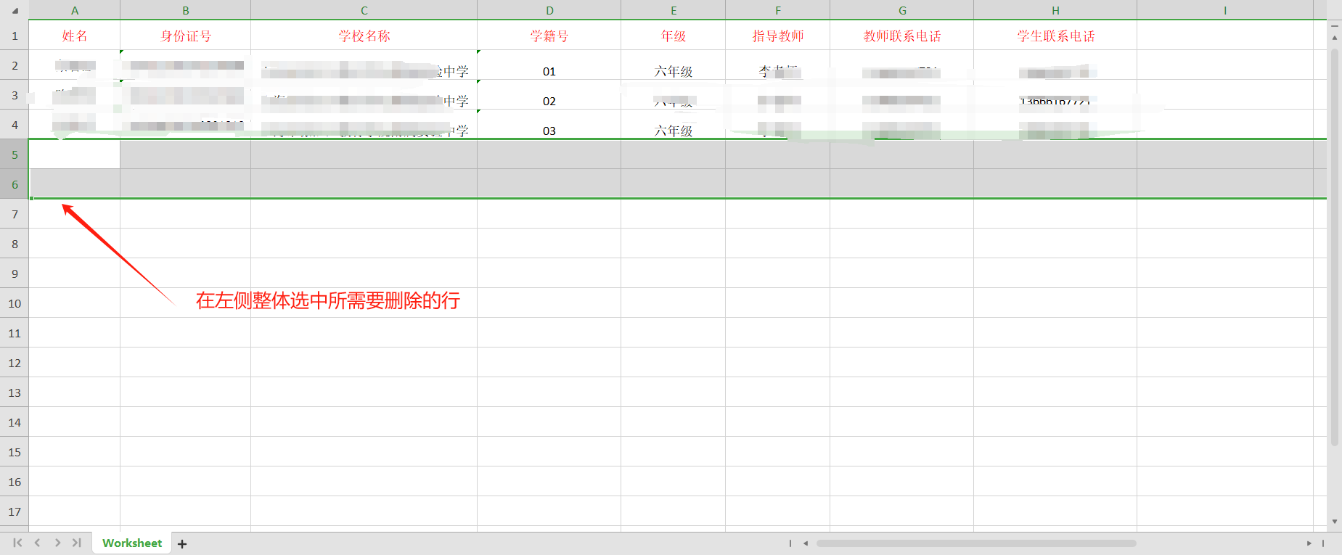

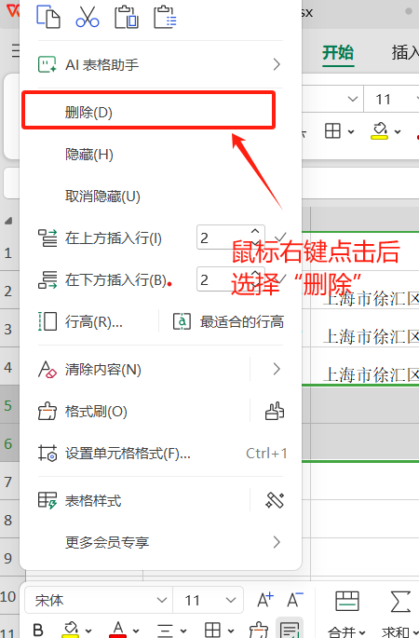

## 账号问题

账号问题请联系组织方。

用户在系统的使用过程中,若有操作上的问题可通过以下方式联系我们!

**咨询电话**：刘老师（130 6188 1779）

**咨询服务时间：**上午9:30—12:00

下午13:30—17:00

工作日周一至周五

若登录时，提示账户被禁用或其他账户问题，联系自己学校网管解决（6个月未登录过徐教网任何平台的情况下，会被自动禁用）